GİRİŞ
Web sitesinde kullanılan varlıkların ve kütüphane ögelerinin yönetilmesi için Varlıklar paneli kullanılır. Genelde ön tanımlı olarak bu panel çalışma ortamında görünür vaziyettedir. Ancak, her hangi bir işlem sırasında kapatılmış ise yeniden açmak için Pencere > Varlıklar yolu izlenir.

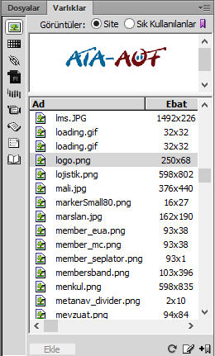

Şekil 11.1 Varlıklar Paneli

VARLIKLAR İLE ÇALIŞMA
Web sayfasında kullanılan varlıklara ulaşmak için kullanılan Varlıklar panelinde birçok öge bulunmaktadır. Bu ögeler arasında resimler, renkler, köprüler, flash nesneleri, videolar, kod parçacıkları, temalar ve kütüphane yer almaktadır. Her bir varlık grubuna ait nesneleri görüntülemek için bu gruba ait simge tıklanır.
Varlık paneli üzerinde varlık gruplarına ulaşmak için kullanılan simgelerin bulunduğu küçük bir menü alanının dışında kalan kısım iki parçaya ayrılmıştır. Alt tarafta her bir varlık grubuna ait nesnelerin bir listesi bulunmaktadır. Üst tarafta ise bu listede yer alan varlıklardan seçili olan nesnenin ön izlemesi yapılır.

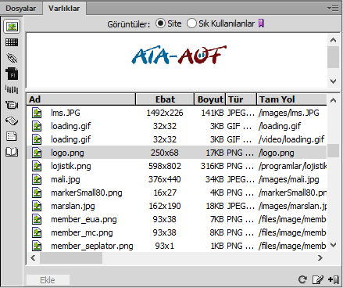

3

2
1

Şekil 11.2 Varlık Grupları

Şekil 11.2’de görüldüğü üzere, 1 numaralı kısımda varlık gruplarına ulaşmak için kullanılan simgeler yer almaktadır. 2 numaralı kısımda, seçilen varlık grubuna ait liste görüntülenmektedir. 1 numaralı alanda resimler simgesi seçili olduğu için 2 numaralı alanda web sayfasına yerleştirilen resimlerin listesi görüntülenir. 3 numaralı kısımda ise varlık listesinde yer alan seçili nesnenin bir ön izlemesi yapılır. Bu kısımda varlığın web sayfasında nasıl görüntüleneceğine dair fikir sahibi olmak mümkündür.

Varlıklar Panelinin Kullanımı
Bir web sayfasında kullanılan bütün varlıkların yönetildiği Varlıklar paneli kullanılarak varlık listesi güncellenebilir, varlıklar sayfa içerisine yerleştirilebilir, düzenlenebilir ve sık kullanılanlara eklenebilir. Bu işlemleri yapmak için Varlıklar panelinin altında yer alan düğmeler kullanılır.
• Ekle düğmesi, seçili nesneyi web sayfasında, yine seçili yere ekler. Örneğin bir resim seçili ise, sayfa içerisinde imlecin bulunduğu kısma bu resmi yerleştirir. Eğer seçili nesne bir köprü ise bu bağlantıyı sayfa içerisinde seçili metne veya resme uygular.
• Yenile düğmesi, web sitesine eklenen yeni nesnelerin Varlıklar paneli tarafından fark edilmesini sağlamak amacıyla kullanılır. Yeni eklenen nesneler hemen Varlıklar panelinde yer alan listede görülmeyebilir. Yeni eklen varlıkları Varlıklar panelinde göstermek için, yani listeyi yenilemek için Yenile düğmesi kullanılır.
• Düzenle düğmesi, seçilen varlığın biçimsel veya içerik olarak değiştirilmesi için varlığa uygun bir uygulama penceresi açar. Köprü nesnesi Dreamweaver içerisinde düzenlenebilir. Ancak resim veya video dosyaları için başka programlardan yararlanılır. Örneğin bir resim dosyası düzenlenmek istendiğinde Photoshop gibi bir resim düzenleme programı açılacaktır. Bu düğmenin haricinde, bir varlığa çift tıklayarak bu varlığı düzenleme penceresinde açabilirsiniz.
• Sık Kullanılanlara Ekle düğmesi, seçili nesneyi etiketleyerek sık kullanılanlar listesine ekler. Sık kullanılanlar listesine eklenen varlıklar diğerlerinden ayrılmış olur. Böylece bu nesneleri diğer nesneler arasından seçmek daha kolay hâle gelir.

KÜTÜPHANE İLE ÇALIŞMA
Bir web sitesinin her sayfasında olmasa da sık kullanılan yazı, resim, menü ögeleri veya telif yazısı gibi nesnelerin tek bir yerde oluşturulup, her yerde bu nesnelerin kullanılması amacıyla kütüphaneler kullanılır. Kütüphane ögelerini diğer varlıklardan ayıran özelliği buraya HTML etiketlerinin de eklenebilir olmasıdır. Bir nesnenin kütüphane içerisinde oluşturulduktan sonra ilgili sayfalarda kullanılması şeklinde bir yol izlenir. Bir web sitesinde kullanılan kütüphanenin başka sitelerde de kullanılabilmesi ve bir kütüphane ögesinde yapılan bir değişikliğin o ögenin bulunduğu bütün sayfalarda güncellenmesi, kütüphane kullanımının avantajları arasında yer alır. Tek bir yerden güncelleme avantajı ile birçok sayfada bulunan bir paragrafı düzeltme ihtiyacı hissedildiğinde tek tek bütün sayfaların ziyaret edilmesine gerek kalmaz.

Bir Kütüphane Ögesi Oluşturma
Bir kütüphane ögesini oluşturmanın en hızlı yolu nesneyi sayfa içerisinde tasarladıktan sonra bu nesneyi kütüphaneye taşımaktır. Aşağıda bir kütüphane ögesi oluşturma örneği verilmektedir.
- Yeni bir HTML dosyası oluşturun.
- Sayfanın en alt kısmına aşağıdaki paragrafı ekleyin.

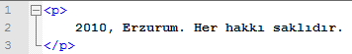

Bu paragrafı istediğiniz gibi biçimlendirebilirsiniz. Bu telif yazısının birçok sayfada yer alacağını varsayalım. Her yerde aynı olması gerekmektedir. Bu yüzden bu paragrafı bir kütüphane ögesi hâline getirip diğer sayfalarda kullanabileceğiz.
- Oluşturduğunuz HTML dosyasını Dosya > Kaydet komutunu vererek AnaSayfa.html ismi ile kaydedin.

- Pencere > Varlıklar yolunu izleyerek varlıklar penceresini açın.
- Kitaplık simgesine ( ) tıklayarak kütüphane penceresine geçin.
- Sayfa içerisinde oluşturduğumuz telif yazısını seçin.
- Seçilen yazıyı Kitaplık penceresine sürükleyin.
- Yeni bir kütüphane ögesi oluşturulacağı için bu nesneye bir isim vermeniz istenecektir. Buraya Telif ismini verip Tamam tuşuna tıklayın.

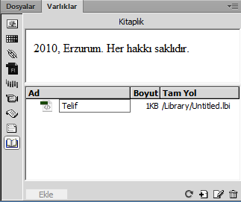
Şekil 11.3 Kütüphaneye Bir Öge Ekleme

Böylece yeni bir kütüphane ögesi oluşturmuş oldunuz.

Bir Kütüphane Ögesini Sayfaya Yerleştirme
Daha önce kütüphaneye yerleştirilen bir ögeyi istediğiniz kadar sayfaya yerleştirebilirsiniz. Örneğimizde oluşturduğumuz telif yazısını başka bir sayfaya yerleştiren aşağıdaki uygulamayı birlikte yapalım.
- Yeni bir HTML sayfası oluşturun.
- Eğer açık değilse, Pencere > Varlıklar yolunu izleyerek varlıklar penceresini açın.
- Eğer kütüphane penceresi açık değilse varlıklar penceresinde Kitaplık simgesine ( ) tıklayarak kütüphane penceresine geçin.
- Daha önce Telif isminde oluşturduğumuz ögeyi sürükleyerek sayfada görünmesini istediğiniz bir yere bırakın.
- Yeni oluşturduğunuz HTML dosyasını Dosya > Kaydet komutunu vererek Hakkımızda.html ismi ile kaydedin.
Böylece var olan bir kütüphane ögesini başka bir sayfaya yerleştirmiş oldunuz.

Bir Kütüphane Ögesinde Değişiklik Yapma
Kütüphane ögelerini kullanmanın en önemli avantajı bir ögeyi değiştirdiğinizde bu ögenin bulunduğu bütün sayfaları güncelleyerek sizi büyük bir zahmetten kurtarmasıdır. Bir kütüphane ögesinin nasıl değiştirildiğini görmek için aşağıdaki uygulama adımlarını takip ediniz.
- Eğer açık değilse, Pencere > Varlıklar yolunu izleyerek varlıklar penceresini açın.
- Eğer kütüphane penceresi açık değilse varlıklar penceresinde Kitaplık simgesine ( ) tıklayarak kütüphane penceresine geçin.
- Daha önce oluşturduğumuz Telif isimli kütüphane ögesine çift tıklayın.
- 2010 değerini 2013 olarak değiştirin.
- Dosya > Kaydet komutunu vererek değişikliği kaydedin.

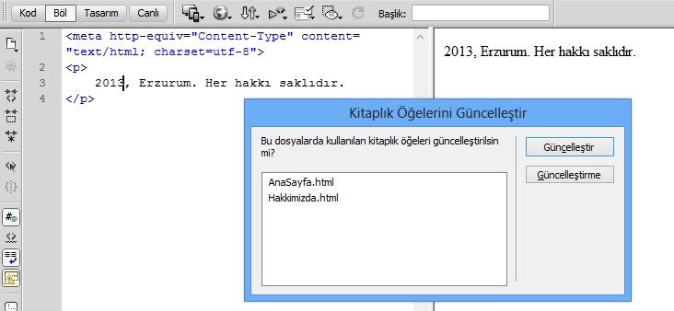
Şekil 11.4 Kütüphane Ögesinin Güncellenmesi

Telif isimli kütüphane ögesini kullandığınız bütün sayfaların bir listesi sunulur ve sizden bu sayfaları güncellemek isteyip istemediğiniz sorulur.
- Şimdilik Güncelleştirme düğmesine tıklayarak güncellememesini sağlayın.

Kütüphane Referanslarını Güncelleme
Kütüphane ögelerinde değişiklik yaptığınızda bu değişikliğin ilgili sayfalarda güncellenmesini isteyip istemediğiniz sorulduğunda Güncelleştirme düğmesini tıklayarak sayfaların güncellenmesini erteleyebilirsiniz. Böylece yapılan değişikliği daha sonra güncellemek gerekir. Bu size sadece güncellemek istediğiniz sayfayı veya tüm siteyi güncelleme seçeneği sunar. Aşağıdaki uygulama ile kütüphane ögesinin bağlı bulunduğu referansların güncellenmesi örneği verilmektedir.
- AnaSayfa.html dosyasını açın.

- Eğer açık değilse, Pencere > Varlıklar yolunu izleyerek varlıklar penceresini açın.
- Eğer kütüphane penceresi açık değilse varlıklar penceresinde Kitaplık simgesine ( ) tıklayarak kütüphane penceresine geçin.
- Daha önce oluşturduğumuz Telif isimli kütüphane ögesine sağ tıklayın.
- Açılan menüden Geçerli Sayfayı Güncelleştir seçeneğini seçin.
AnaSayfa.html sayfasındaki 2010 değerinin 2013 şeklinde güncellendiğini göreceksiniz.
- Hakkımızda.html sayfasını açın.
Bu sayfadaki 2010 yazısının hâlâ güncellenmediğini göreceksiniz. Çünkü sadece AnaSayfa.html isimli sayfanın güncellenmesi komutunu verdiniz. Eğer bütün sayfaların güncellenmesini istiyorsanız uygulamaya devam edin.
- Kütüphane penceresindeki Telif ögesine sağ tıklayarak Siteyi Güncelleştir... komutunu verin.

